测试题

一、填空题
1．已知左下图中F₁＜F₂，说明力的作用效果和____有关；右下图所示的现象说明力的作用效果和____有关；除此之外，力的作用效果还和____有关，它们叫力的____．
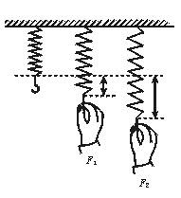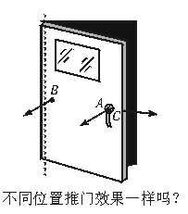
2．用图表示力的三要素的方法叫____，它的作法是:用线段的起点表示力的____，线段的长度表示力的____，在线段的____用箭头表示力的方向．
3．如图（1）所示，说明力可以改变____；如图（2）所示，说明力可以使物体由____变为____，图（3）说明力可以改变____，总之力可以改变____．
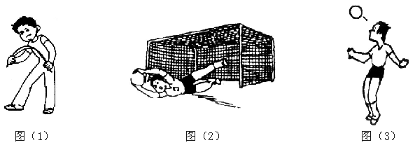
4．两个站在水平冰面上静止不动的滑冰者，当一个人用手推另外一个人时，两人将____滑行；如下图所示，当人用手推另一艘小船时，他所乘坐的小船也将____，这些现象都说明______．
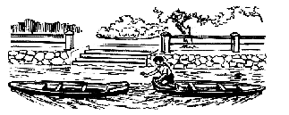

二、选择题
1．关于力的作用，下列说法正确的是
A．用鸡蛋碰撞碗的边缘，碗没有破，鸡蛋却破了，这说明鸡蛋对碗的作用力要大于碗对鸡蛋的作用力
B．在用磁铁吸引小铁钉时，小铁钉也在吸引磁铁
C．人提水桶时，当人提水桶的力大于水桶对人的力时，水桶就被提起来了
D．以上说法都不正确
2．下列关于力的图示的说法中正确的是
A．力的图示与力的示意图是一样的
B．在同一受力图中，可根据需要选取不同的标度
C．标度可任意选取
D．以上说法都不正确
三、作图题
1．如下图所示，煤矿工人用50 N的力在A点水平向右推车，根据图中给出的标度，画出推力的图示．
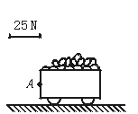
2．一物体质量是10 kg，将它放在水平地面上时，画出它对地面的压力的图示．
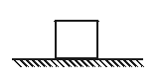

参考答案
一、填空题
1．力的大小 力的作用点 力的方向 三要素
2．力的图示 作用点 大小 末端
3．物体形状 运动 静止 物体运动方向 物体运动状态
4．反向 反向运动 力的作用是相互的
二、选择题
1．B 2．C
三、作图题
略

